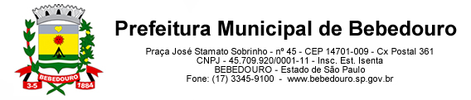
Bebedouro, Capital Nacional da Laranja, 24 de novembro de 2022
OEP/451/2022

Senhor Presidente:

Solicitamos a gentileza de Vossa Excelência, para que sejam colocados para discussão e aprovação em Sessão Extraordinária os Projetos de Leis abaixo relacionados, protocolados nessa Casa de Leis:

Projeto de Lei nº 119/2022 - Autoriza Município de Bebedouro a contratar com a Desenvolve/SP - Agência de Fomento do Estado de São Paulo, operações de crédito com outorga de garantia e dá outras providências.

Projeto de Lei nº 120/2022 - Dispõe sobre abertura de crédito suplementar no valor de R$ 351.500,00 (Trezentos e cinquenta e um mil e quinhentos reais), que especifica.

Projeto de Lei nº 121/2022- Autoriza o Poder Executivo Municipal a celebrar convênio com o Estado de São Paulo, por intermédio da Secretaria de Agricultura e Abastecimento, visando a aquisição de um Caminhão Basculante para a manutenção das estradas rurais do Município, que especifica.

Projeto de Lei nº 123/2022 – Dispõe sobre abertura de crédito suplementar no valor de R$ 1.938.832,84 (Um milhão, novecentos e trinta e oito mil, oitocentos e trinta e dois reais e oitenta e quatro centavos), que especifica.

Atenciosamente.

Lucas Gibin Seren
Prefeito Municipal

À Sua Excelência o Senhor
Jorge Emanoel Cardoso Rocha
Presidente da Câmara Municipal de Bebedouro
Bebedouro-SP.

